ATIVIDADE DE AMPLIAÇÃO 9

O preço total

NOME: _________________________________________ N.º:______ TURMA: _________ DATA: __________

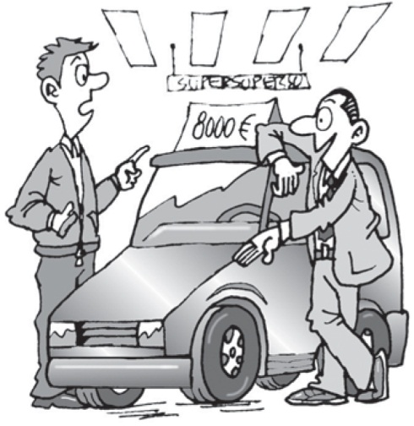
- Lê.
Um comprador e um vendedor estão a negociar um automóvel.
- O vendedor pede 8000 €.
- O comprador pede-lhe para lhe fazer um desconto de 15 %.
- O vendedor aceita, mas sobre esse novo preço faz-lhe um acréscimo de 10 % devido a gastos com o registo de matrículas.
- O comprador solicita que lhe seja feito um desconto de 2 % sobre esse novo preço.
- O vendedor aceita, com a condição de somar a esse último preço 5 % de comissão.
- O comprador aceita e fecham o negócio.

Qual foi o preço final pago pelo comprador? Apresenta todos os cálculos efetuados.

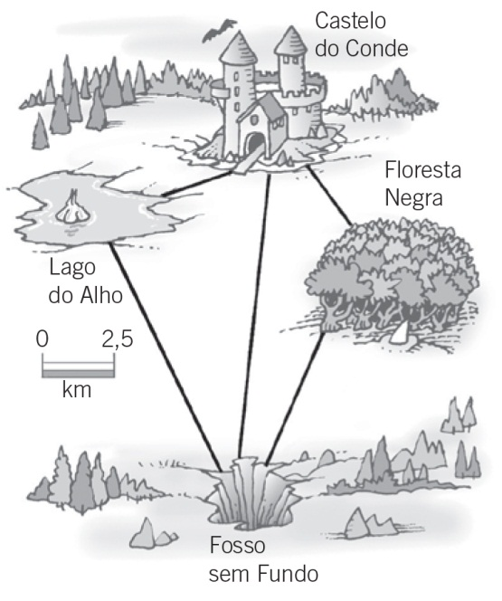
- Mede com uma régua e completa a tabela com as distâncias, em quilómetros, entre diferentes lugares da região onde vive o conde Drácula.
Desde | Até | Distância
Castelo do Conde | Lago do Alho
Floresta Negra | Fosso sem Fundo
Castelo do Conde | Fosso sem Fundo
Castelo do Conde | Floresta Negra
Fosso sem Fundo | Lago do Alho

